**Лабораторна робота №18**

**НАЛАГОДЖЕННЯ ТА ДОСЛІДЖЕННЯ СТАТИЧНОЇ МАРШРУТИЗАЦІЇ У МЕРЕЖІ НА БАЗІ МАРШРУТИЗАТОРІВ CISCO**

**Мета роботи:** ознайомитися з особливостями функціонування та налагодження статичної маршрутизації та маршрутизації за замовчуванням на обладнанні Cisco; отримати практичні навички налагодження, моніторингу та діагностування роботи статичної маршрутизації та маршрутизації за замовчуванням у мережі, побудованій на базі маршрутизаторів Cisco; дослідити особливості формування маршрутів та процеси передачі даних у побудованій мережі.

**Хід роботи:**

**Завдання 1.** У середовищі програмного симулятора/емулятора створити проект мережі (рис. 1). При побудові звернути увагу на вибір моделей комутаторів та маршрутизаторів, мережних модулів та адаптерів, а також мережних з’єднань. Різновиди технологій Ethernet для підмереж A, B, С, D, H, O, P обираються довільно. Під час формування каналів E, F, G скористатися даними табл. 4. Підключені локальні мережі (A, B, D, H, O, P) можна показувати як за допомогою одного вузла, так і за допомогою повноцінної мережі на базі окремого комутатора з кількома вузлами. Для побудованої мережі заповнити описову таблицю.

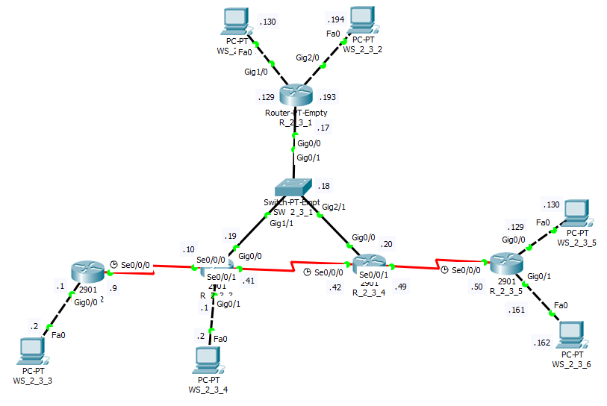

Рисунок 1 – Проект мережі

Таблиця 1 – Параметри інтерфейсів пристроїв

|  |  |  |  |
| --- | --- | --- | --- |
| **Пристрій** | **Інтерфейс** | **Підключення до пристрою** | **Підключення до інтерфейсу** |
| Маршрутизатор R_2_3_1 | Gig0/0 | Комутатор SW_2_3_1 | Gig0/1 |
| Gig1/0 | Робоча станція WS_2_3_1 | Fa0 |
| Gig2/0 | Робоча станція WS_2_3_2 | Fa0 |
| Маршрутизатор R_2_3_2 | Gig0/0 | Робоча станція WS_2_3_3 | Fa0 |
| Se0/0/0 (DCE) | Маршрутизатор R_2_3_3 | Se0/0/0 (DTE) |
| Маршрутизатор R_2_3_3 | Gig0/0 | Комутатор SW_2_3_1 | Gig1/1 |
| Gig0/1 | Робоча станція WS_2_3_4 | Fa0 |
| Se0/0/0 (DTE) | Маршрутизатор R_2_3_2 | Se0/0/0 (DCE) |
| Se0/0/1 (DTE) | Маршрутизатор R_2_3_4 | Se0/0/0 (DCE) |
| Маршрутизатор R_2_3_4 | Gig0/0 | Комутатор SW_2_3_1 | Gig2/1 |
| Se0/0/0 (DCE) | Маршрутизатор R_2_3_3 | Se0/0/1 (DTE) |
| Se0/0/1 (DTE) | Маршрутизатор R_2_3_5 | Se0/0/0 (DCE) |
| Маршрутизатор R_2_3_5 | Gig0/0 | Робоча станція WS_2_3_5 | Fa0 |
| Gig0/1 | Робоча станція WS_2_3_6 | Fa0 |
| Se0/0/0 (DCE) | Маршрутизатор R_2_3_4 | Se0/0/1 (DTE) |
| Комутатор SW_2_3_1 | Gig0/1 | Маршрутизатор R_2_3_1 | Gig0/0 |
| Gig1/1 | Маршрутизатор R_2_3_3 | Gig0/0 |
| Gig2/1 | Маршрутизатор R_2_3_4 | Gig0/0 |

Продовження таблиці 1 – Параметри інтерфейсів пристроїв

|  |  |  |  |
| --- | --- | --- | --- |
| **Пристрій** | **Інтерфейс** | **Підключення до пристрою** | **Підключення до інтерфейсу** |
| Робоча станція WS_2_3_1 | Fa0 | Маршрутизатор R_2_3_1 | Gig1/0 |
| Робоча станція WS_2_3_2 | Fa0 | Маршрутизатор R_2_3_1 | Gig2/0 |
| Робоча станція WS_2_3_3 | Fa0 | Маршрутизатор R_2_3_2 | Gig0/0 |
| Робоча станція WS_2_3_4 | Fa0 | Маршрутизатор R_2_3_3 | Gig0/1 |
| Робоча станція WS_2_3_5 | Fa0 | Маршрутизатор R_2_3_5 | Gig0/0 |
| Робоча станція WS_2_3_6 | Fa0 | Маршрутизатор R_2_3_5 | Gig0/1 |

**Завдання 2.** Розробити схему адресації пристроїв мережі. Для цього використовувати дані табл. 5, 6. Результати навести у вигляді таблиці.

Таблиця 2 – Параметри адресації мережі

|  |  |  |  |  |
| --- | --- | --- | --- | --- |
| **Мережа / Пристрій** | **Інтерфейс/Мережний адаптер/Шлюз** | **ІР-адреса** | **Маска** | **Префікс** |
| Підмережа А | - | 193.2.3.128 | 255.255.255.192 | /26 |
| Підмережа B | - | 193.2.3.192 | 255.255.255.192 | /26 |
| Підмережа C | - | 194.2.3.16 | 255.255.255.248 | /29 |
| Підмережа D | - | 195.2.3.0 | 255.255.255.192 | /26 |
| Підмережа E | - | 196.2.3.8 | 255.255.255.252 | /30 |
| Підмережа F | - | 197.2.3.40 | 255.255.255.252 | /30 |
| Підмережа G | - | 198.2.3.48 | 255.255.255.252 | /30 |
| Підмережа H | - | 199.2.3.128 | 255.255.255.224 | /27 |
| Підмережа O | - | 199.2.3.160 | 255.255.255.224 | /27 |
| Підмережа P | - | 200.2.3.0 | 255.255.255.192 | /26 |
| Маршрутизатор R_2_3_1 | Інтерфейс Gig0/0 | 194.2.3.17 | 255.255.255.224 | /29 |
| Інтерфейс Gig1/0 | 193.2.3.129 | 255.255.255.192 | /26 |
| Інтерфейс Gig2/0 | 193.2.3.193 | 255.255.255.192 | /26 |
| Маршрутизатор R_2_3_2 | Gig0/0 | 195.2.3.1 | 255.255.255.192 | /26 |
| Se0/0/0 (DCE) | 196.2.3.9 | 255.255.255.252 | /30 |
| Маршрутизатор R_2_3_3 | Gig0/0 | 194.2.3.19 | 255.255.255.224 | /29 |
| Gig0/1 | 200.2.3.1 | 255.255.255.192 | /26 |
| Se0/0/0 (DTE) | 196.2.3.10 | 255.255.255.252 | /30 |
| Se0/0/1 (DTE) | 197.2.3.41 | 255.255.255.252 | /30 |

Продовження таблиці 2 – Параметри адресації мережі

|  |  |  |  |  |
| --- | --- | --- | --- | --- |
| **Мережа / Пристрій** | **Інтерфейс/Мережний адаптер/Шлюз** | **ІР-адреса** | **Маска** | **Префікс** |
| Маршрутизатор R_2_3_4 | Gig0/0 | 194.2.3.20 | 255.255.255.224 | /29 |
| Se0/0/0 (DCE) | 197.2.3.42 | 255.255.255.252 | /30 |
| Se0/0/1 (DTE) | 198.2.3.49 | 255.255.255.252 | /30 |
| Маршрутизатор R_2_3_5 | Gig0/0 | 199.2.3.129 | 255.255.255.224 | /27 |
| Gig0/1 | 199.2.3.161 | 255.255.255.224 | /27 |
| Se0/0/0 (DCE) | 198.2.3.50 | 255.255.255.252 | /30 |
| Комутатор SW_2_3_1 | Vlan1 | 194.2.3.18 | 255.255.255.224 | /29 |
| Робоча станція WS_2_3_1 | Мережний адаптер | 193.2.3.130 | 255.255.255.192 | /26 |
| Шлюз за замовчуванням | 193.2.3.129 | 255.255.255.192 | /26 |
| Робоча станція WS_2_3_2 | Мережний адаптер | 193.2.3.194 | 255.255.255.192 | /26 |
| Шлюз за замовчуванням | 193.2.3.193 | 255.255.255.192 | /26 |
| Робоча станція WS_2_3_3 | Мережний адаптер | 195.2.3.2 | 255.255.255.192 | /26 |
| Шлюз за замовчуванням | 195.2.3.1 | 255.255.255.192 | /26 |
| Робоча станція WS_2_3_4 | Мережний адаптер | 200.2.3.2 | 255.255.255.192 | /26 |
| Шлюз за замовчуванням | 200.2.3.1 | 255.255.255.192 | /26 |
| Робоча станція WS_2_3_5 | Мережний адаптер | 199.2.3.130 | 255.255.255.224 | /27 |
| Шлюз за замовчуванням | 199.2.3.129 | 255.255.255.224 | /27 |
| Робоча станція WS_2_3_6 | Мережний адаптер | 199.2.3.162 | 255.255.255.224 | /27 |
| Шлюз за замовчуванням | 199.2.3.161 | 255.255.255.224 | /27 |

**Завдання 3.** Визначити, який метод маршрутизації (статичну чи за замовчуванням) використовувати на кожному маршрутизаторі. Визначити інформацію про відомі і невідомі кожному маршрутизатору мережі. Проаналізувати можливості сумаризації підмереж. Результати (у т.ч. і сумаризації) навести у вигляді таблиці.

Таблиця 3 - Інформація про відомі і невідомі маршрутизаторам підмережі

|  |  |  |
| --- | --- | --- |
| **Маршрутизатор** | **Відомі підмережі** | **Невідомі підмережі** |
| Маршрутизатор R_2_3_1 | Підмережа А – 193.2.3.128/26;  Підмережа В – 193.2.3.192/26;  Підмережа С – 194.2.3.16/29 | Підмережа D – 195.2.3.0/26;  Підмережа E – 196.2.3.8/30;  Підмережа F – 197.2.3.40/30;  Підмережа G – 198.2.3.48/30;  Підмережа H – 199.2.3.128/27;  Підмережа O – 199.2.3.160/27;  Підмережа P – 200.2.3.0/26 |
| Маршрутизатор R_2_3_2 | Підмережа D – 195.2.3.0/26;  Підмережа E – 196.2.3.8/30 | Підмережа А – 193.2.3.128/26;  Підмережа В – 193.2.3.192/26;  Підмережа С – 194.2.3.16/29;  Підмережа F – 197.2.3.40/30;  Підмережа G – 198.2.3.48/30;  Підмережа H – 199.2.3.128/27;  Підмережа O – 199.2.3.160/27;  Підмережа P – 200.2.3.0/26 |
| Маршрутизатор R_2_3_3 | Підмережа С – 194.2.3.16/29;  Підмережа E – 196.2.3.8/30;  Підмережа F – 197.2.3.40/30;  Підмережа P – 200.2.3.0/26 | Підмережа А – 193.2.3.128/26;  Підмережа В – 193.2.3.192/26;  Підмережа D – 195.2.3.0/26;  Підмережа G – 198.2.3.48/30;  Підмережа H – 199.2.3.128/27;  Підмережа O – 199.2.3.160/27 |

Продовження таблиці 3 - Інформація про відомі і невідомі маршрутизаторам підмережі

|  |  |  |
| --- | --- | --- |
| Маршрутизатор R_2_3_4 | Підмережа С – 194.2.3.16/29;  Підмережа F – 197.2.3.40/30;  Підмережа G – 198.2.3.48/30 | Підмережа А – 193.2.3.128/26;  Підмережа В – 193.2.3.192/26;  Підмережа D – 195.2.3.0/26;  Підмережа E – 196.2.3.8/30;  Підмережа H – 199.2.3.128/27;  Підмережа O – 199.2.3.160/27;  Підмережа P – 200.2.3.0/26 |
| Маршрутизатор R_2_3_5 | Підмережа G – 198.2.3.48/30;  Підмережа H – 199.2.3.128/27;  Підмережа O – 199.2.3.160/27 | Підмережа А – 193.2.3.128/26;  Підмережа В – 193.2.3.192/26;  Підмережа С – 194.2.3.16/29;  Підмережа D – 195.2.3.0/26;  Підмережа E – 196.2.3.8/30;  Підмережа F – 197.2.3.40/30;  Підмережа P – 200.2.3.0/26 |

**Завдання 4.** Провести базове налагодження пристроїв, інтерфейсів та каналів зв’язку (за даними табл. 4). Провести налагодження параметрів ІР-адресації пристроїв мережі відповідно до даних, які отримані у п. 2. Перевірити наявність зв’язку між сусідніми парами пристроїв мережі.

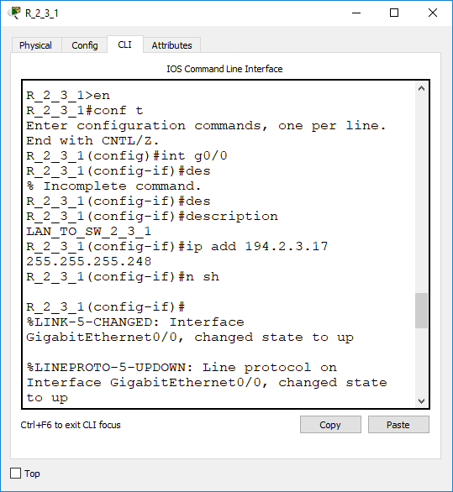  
Рисунок 2 – Налаштування підключення маршрутизатора R_2_3_1 до комутатора SW_2_3_1

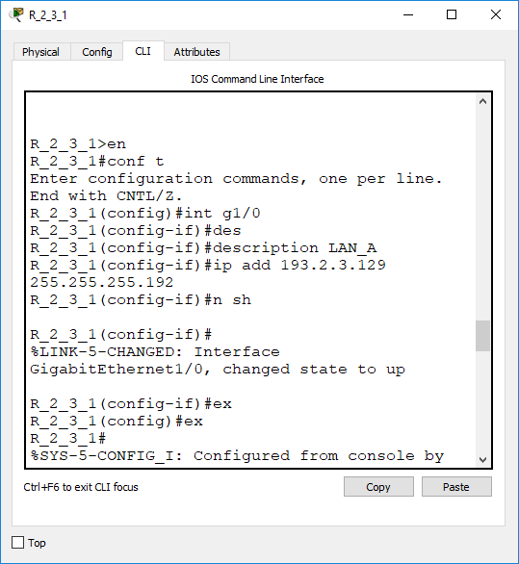

Рисунок 3 – Налаштування підключення маршрутизатора R_2_3_1 до підмережі А

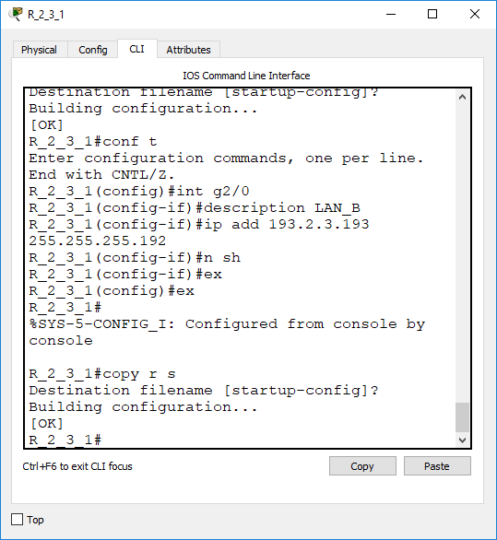

Рисунок 4 – Налаштування підключення маршрутизатора R_2_3_1 до підмережі B

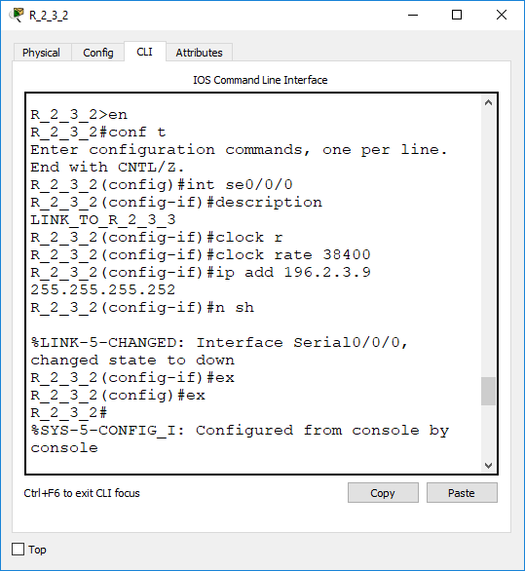

Рисунок 5 – Налаштування підключення маршрутизатора R_2_3_2 до маршрутизатора R_2_3_3

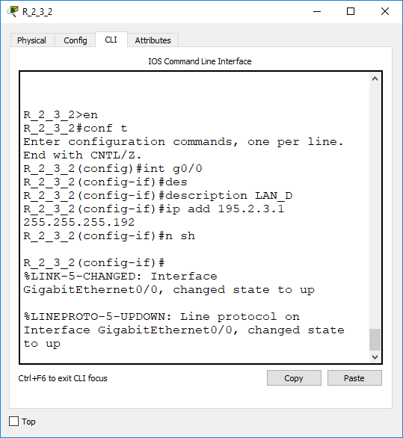

Рисунок 6 – Налаштування підключення маршрутизатора R_2_3_2 до підмережі D

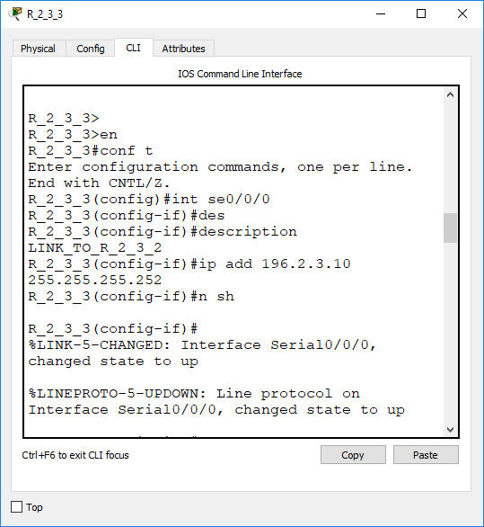

Рисунок 7 – Налаштування підключення маршрутизатора R_2_3_3 до маршрутизатора R_2_3_2

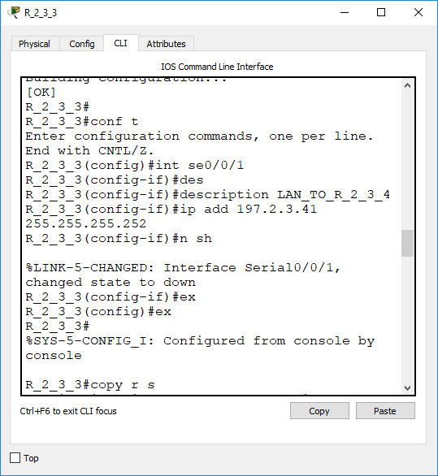

Рисунок 8 – Налаштування підключення маршрутизатора R_2_3_3 до маршрутизатора R_2_3_4

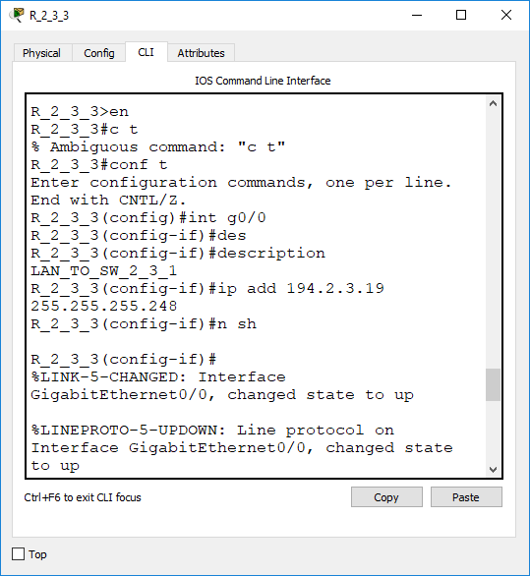

Рисунок 9 – Налаштування підключення маршрутизатора R_2_3_3 до комутатора SW_2_3_1

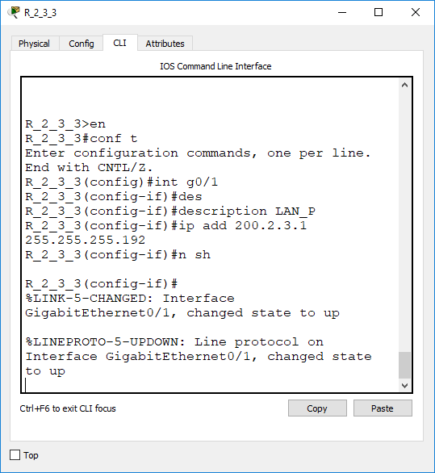

Рисунок 10 – Налаштування підключення маршрутизатора R_2_3_3 до підмережі P

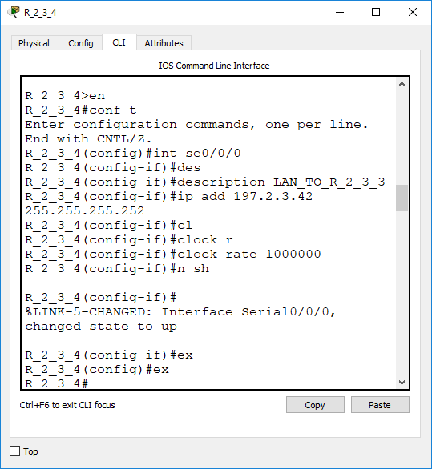

Рисунок 11 – Налаштування підключення маршрутизатора R_2_3_4 до мар-шрутизатора R_2_3_3

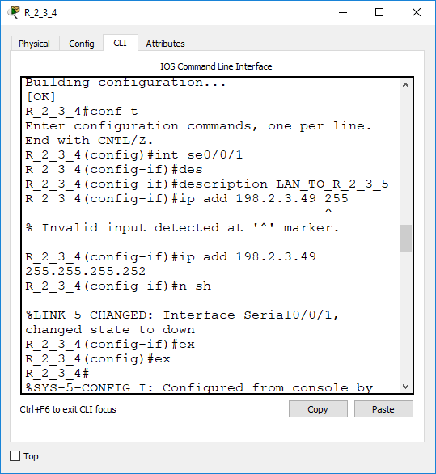

Рисунок 12 – Налаштування підключення маршрутизатора R_2_3_4 до мар-шрутизатора R_2_3_5

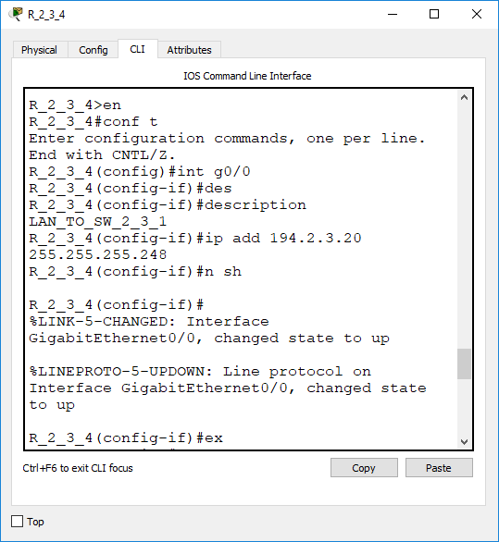

Рисунок 13 – Налаштування підключення маршрутизатора R_2_3_4 до комутатора SW_2_3_1

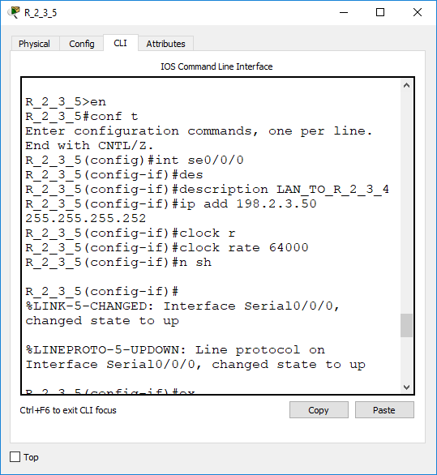

Рисунок 14 – Налаштування підключення маршрутизатора R_2_3_5 до мар-шрутизатора R_2_3_4

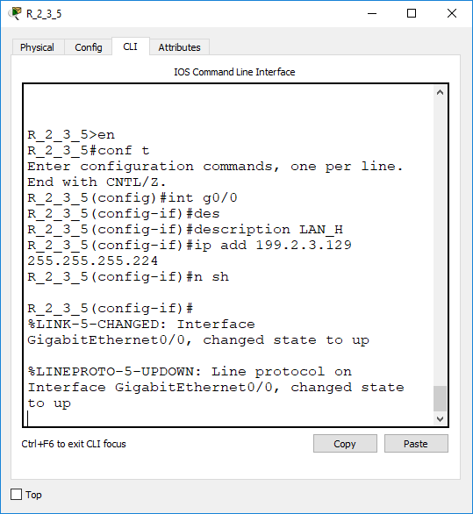

Рисунок 15 – Налаштування підключення маршрутизатора R_2_3_5 до підмережі H

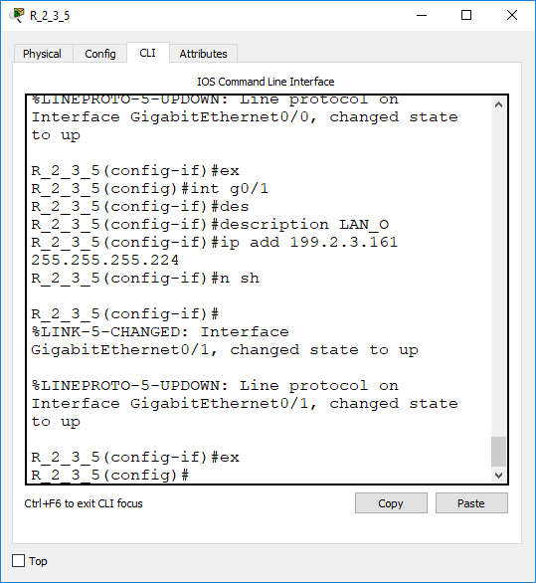

Рисунок 16 – Налаштування підключення маршрутизатора R_2_3_5 до підмережі O

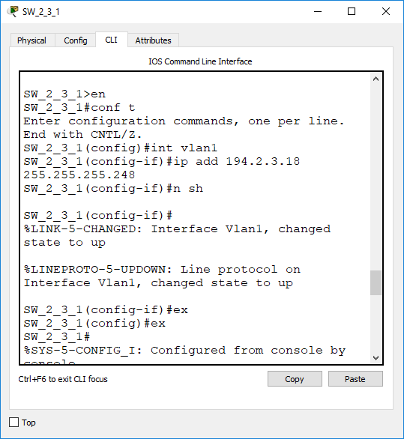

Рисунок 17 – Налаштування інтерфейса vlan1 на комутаторі SW_2_3_1

**Завдання 5.** Налагодити маршрутизацію на кожному із маршрутизаторів мережі відповідно до даних, які отримані у п. 3.

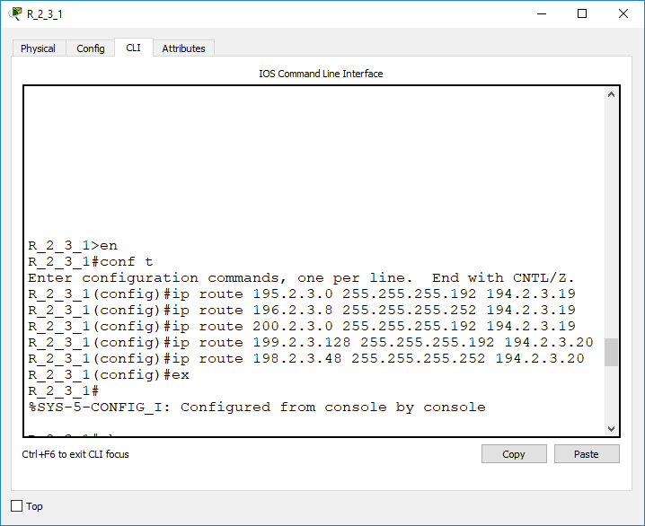

Рисунок 18 – Налаштування маршрутизації на маршрутизаторі R_2_3_1

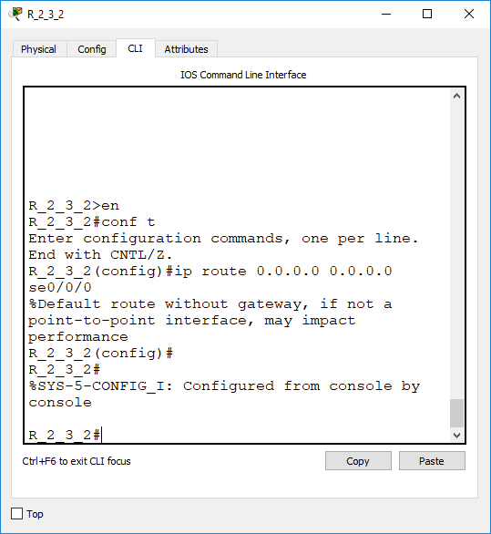

Рисунок 19 – Налаштування маршрутизації на маршрутизаторі R_2_3_2

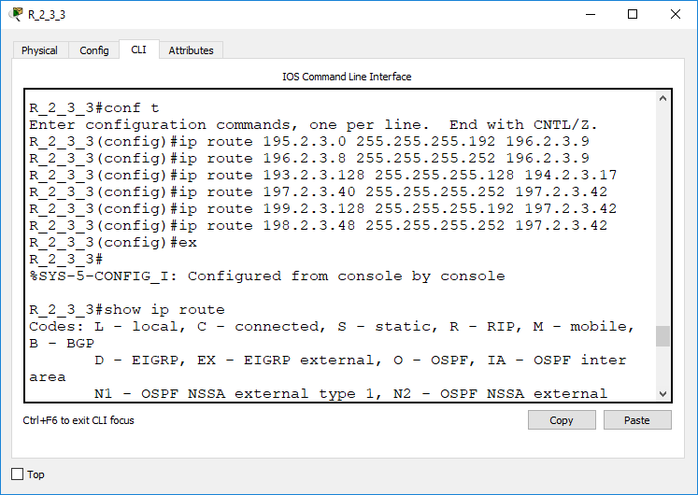

Рисунок 20 – Налаштування маршрутизації на маршрутизаторі R_2_3_3

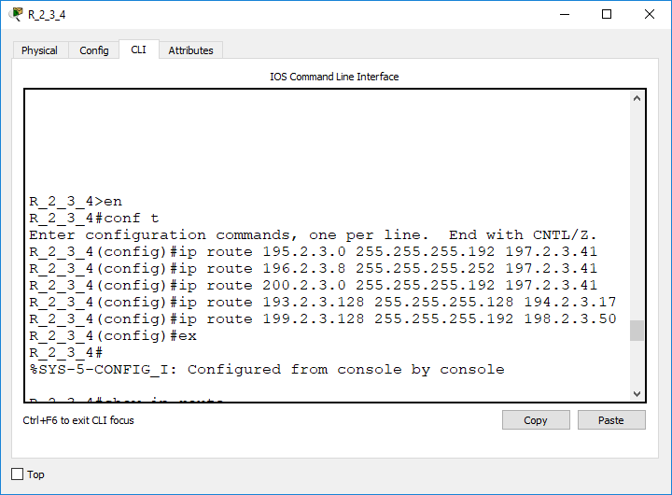

Рисунок 21 – Налаштування маршрутизації на маршрутизаторі R_2_3_4

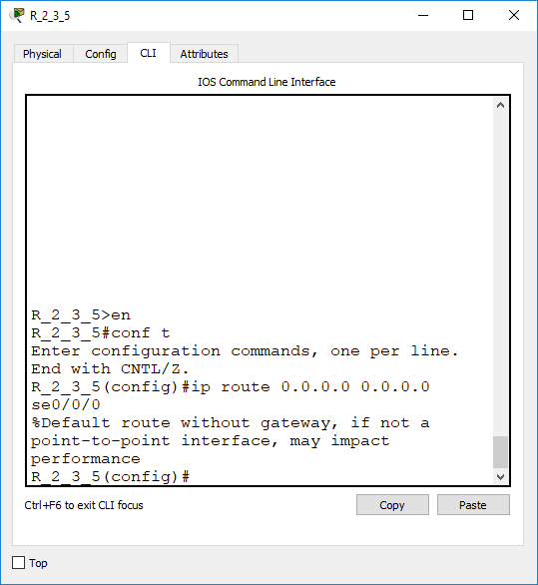

Рисунок 22 – Налаштування маршрутизації на маршрутизаторі R_2_3_5

**Завдання 6.** Дослідити процес передачі даних між вузлами віддалених підмереж. У разі відсутності зв’язку визначити проблеми та усунути їх.

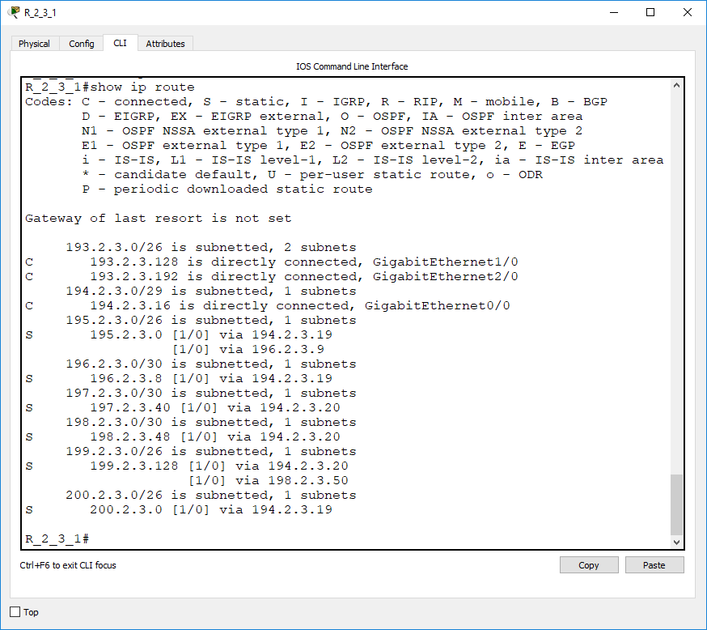

Рисунок 23 – Виконання команди show ip route на маршрутизаторі R_2_3_1

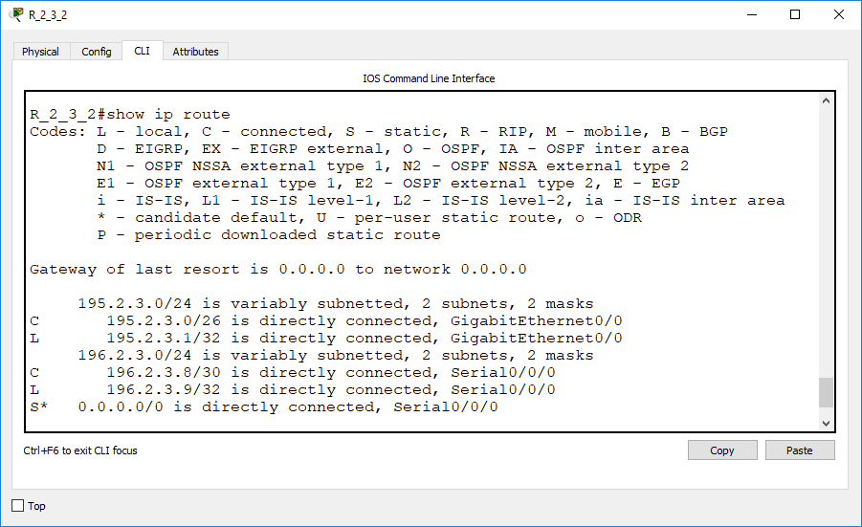

Рисунок 24 – Виконання команди show ip route на маршрутизаторі R_2_3_2

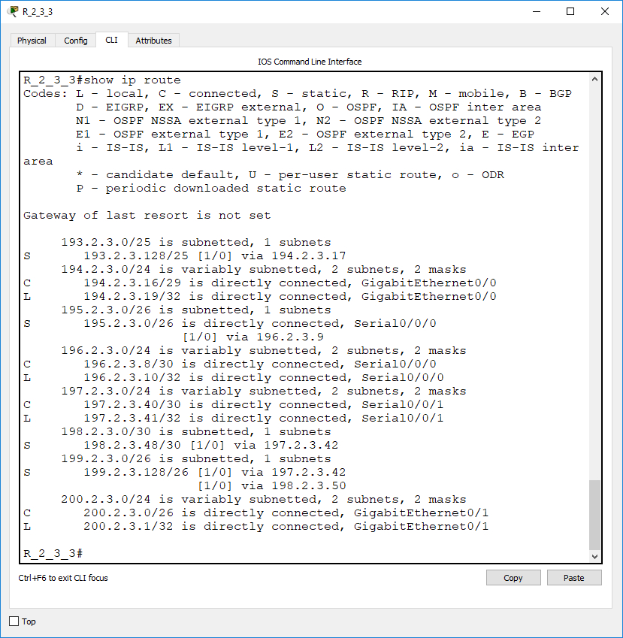

Рисунок 25 – Виконання команди show ip route на маршрутизаторі R_2_3_3

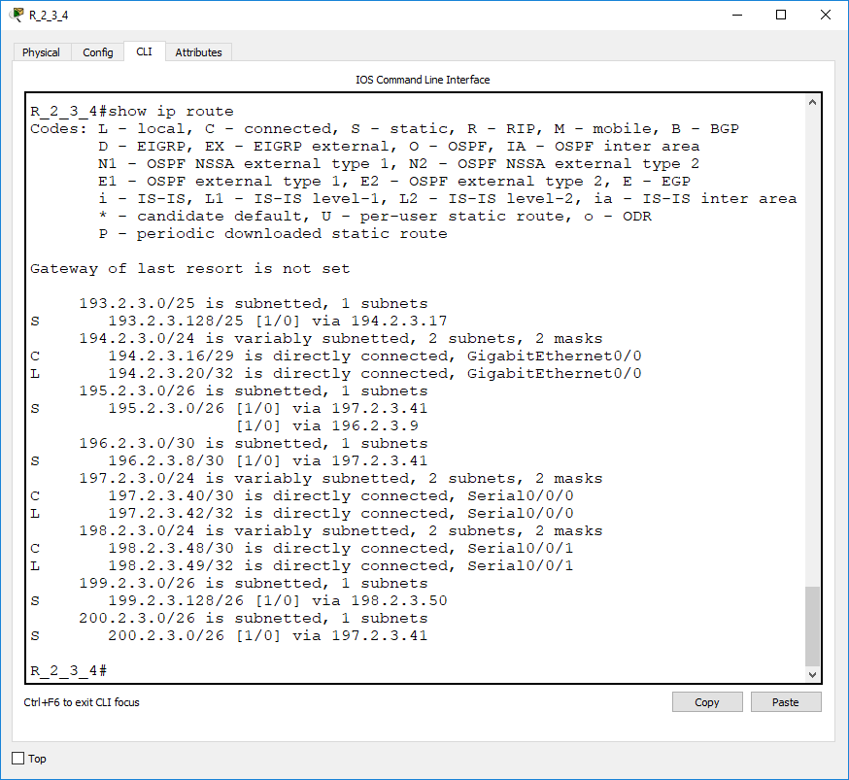

Рисунок 26 – Виконання команди show ip route на маршрутизаторі R_2_3_4

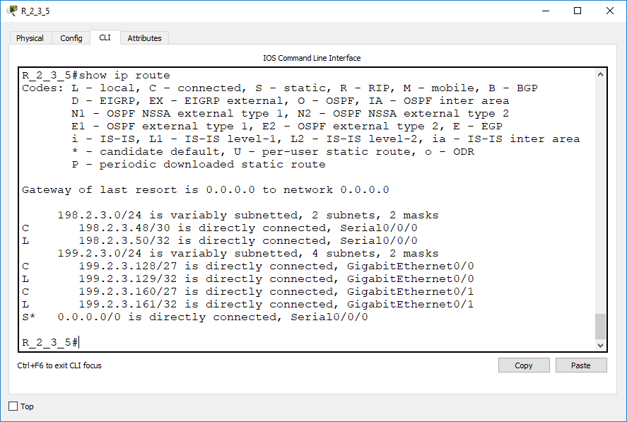

Рисунок 27 – Виконання команди show ip route на маршрутизаторі R_2_3_5

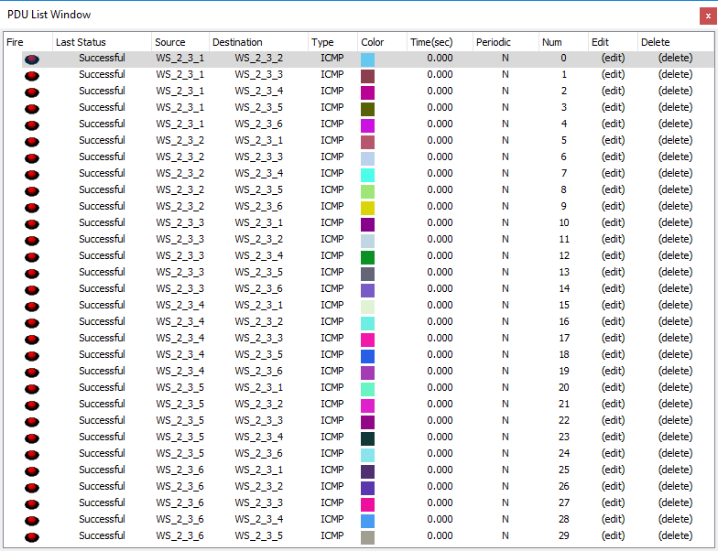

Рисунок 28 – Перевірка зв’язку між підмережами

***Висновок:*** в даній лабораторній роботі я ознайомився з особливостями функціонування та налагодження статичної маршрутизації та маршрутизації за замовчуванням на обладнанні Cisco; отримав практичні навички налагодження, моніторингу та діагностування роботи статичної маршрутизації та маршрутизації за замовчуванням у мережі, побудованій на базі маршрутизаторів Cisco; дослідив особливості формування маршрутів та процеси передачі даних у побудованій мережі.